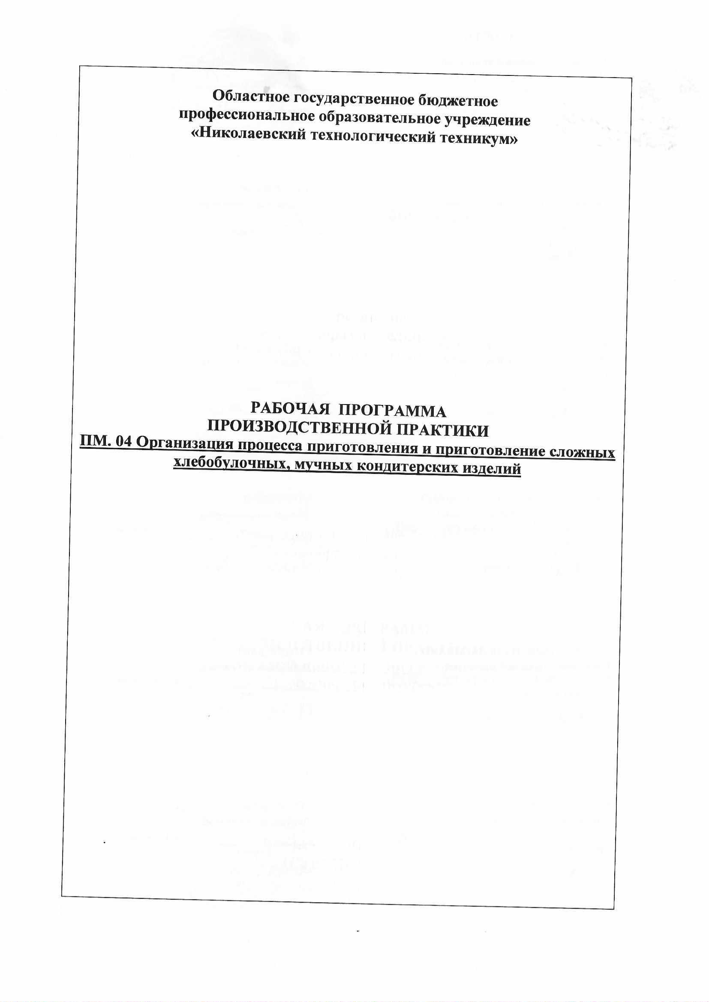

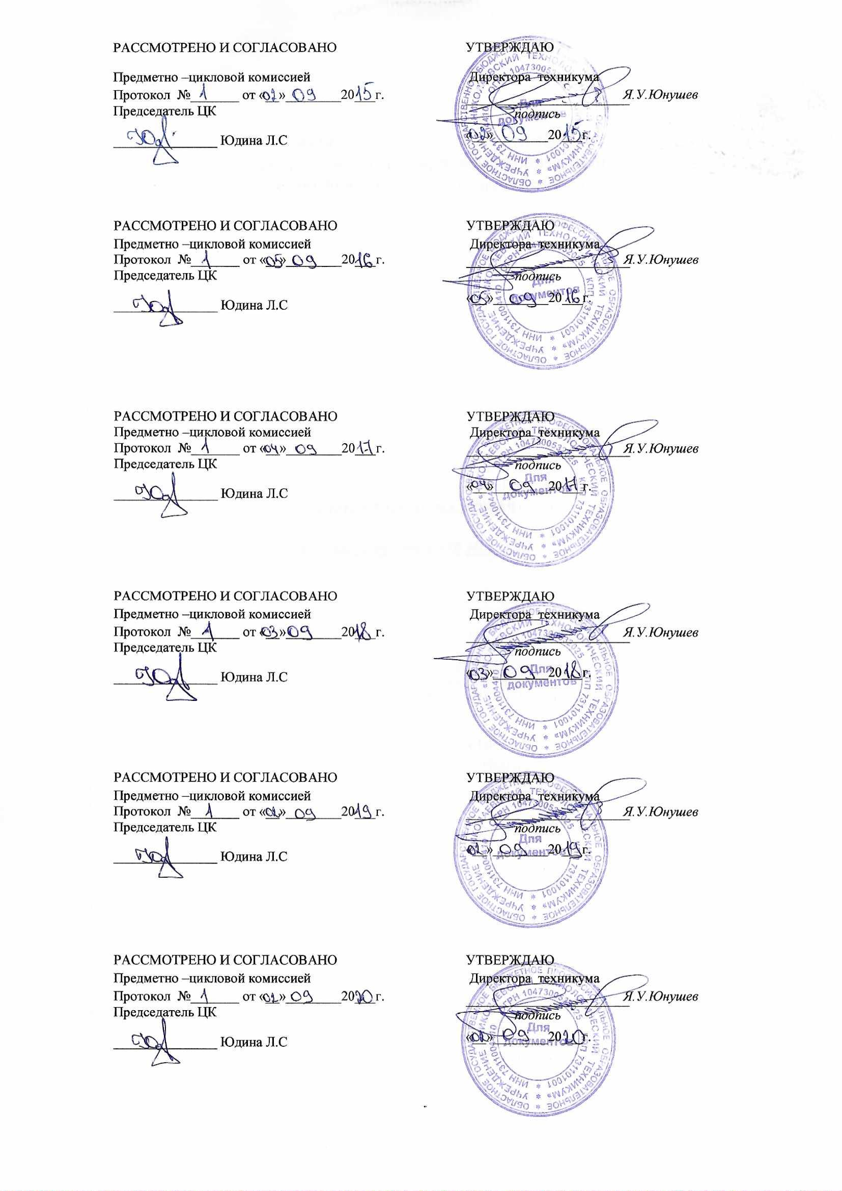

СОДЕРЖАНИЕ

- Паспорт рабочей программы производственной практики (по профилю специальности)

- Структура и содержание производственной практики (по профилю специальности)

- Условия реализации рабочей программы производственной практики (по профилю специальности)

- Контроль и оценка результатов освоения производственной практики (по профилю специальности)

- ПАСПОРТ РАБОЧЕЙ ПРОГРАММЫ ПРОИЗВОДСТВЕННОЙ ПРАКТИКИ (по профилю специальности)

1.1. Область применения программы

Программа производственной практики (по профилю специальности) является частью программы подготовки специалистов среднего звена в соответствии с ФГОС по специальности СПО 19.02.10 «Технология продукции общественного питания» (уровень базовой подготовки) в части освоения профессионального цикла.

1.2. Место программы производственной практики (по профилю специальности) в структуре программы подготовки специалистов среднего звена:
Производственная практика (по профилю специальности) ПП.00 входит в состав профессиональных модулей:

ПМ.03 Организация процесса приготовления и приготовление сложной горячей кулинарной продукции

ПМ.04 Организация процесса приготовления и приготовление сложных хлебобулочных, мучных кондитерских изделий

ПМ.05 Организация процесса приготовления и приготовление сложных холодных и горячих десертов

ПМ.06 Организация работы структурного подразделения

1.3. Цели и задачи программы производственной практики (по профилю специальности) – требования к результатам освоения программы производственной (профессиональной) практики

ПМ.04 Организация процесса приготовления и приготовление сложных хлебобулочных, мучных кондитерских изделий

В результате освоения программы производственной практики (по профилю специальности) студент должен иметь практический опыт:

- разработки ассортимента сдобных хлебобулочных изделий и праздничного хлеба, сложных мучных кондитерских изделий и праздничных тортов, мелкоштучных кондитерских изделий;

- организации технологического процесса приготовления сдобных хлебобулочных изделий и праздничного хлеба, сложных мучных кондитерских изделий и праздничных тортов, мелкоштучных кондитерских изделий;

- приготовления сложных хлебобулочных, мучных кондитерских изделий и использование различных технологий, оборудования и инвентаря;

- оформления и отделки сложных хлебобулочных, мучных кондитерских изделий;

- контроля качества и безопасности готовой продукции;

- организации рабочего места по изготовлению сложных отделочных полуфабрикатов;

- изготовления различных сложных отделочных полуфабрикатов с использованием различных технологий, оборудования и инвентаря;

- оформления кондитерских изделий сложными отделочными полуфабрикатами;

В результате освоения программы производственной практики (по профилю специальности) студент
должен уметь:

- органолептически оценивать качество продуктов, в том числе для сложных отделочных полуфабрикатов;

- принимать организационные решения по процессам приготовления сдобных хлебобулочных изделий и праздничного хлеба, сложных мучных кондитерских изделий и праздничных тортов, мелкоштучных кондитерских изделий;

- выбирать и безопасно пользоваться производственным инвентарем и технологическим оборудованием;

- выбирать вид теста и способы формовки сдобных хлебобулочных изделий и праздничного хлеба;

- определять режимы выпечки, реализации и хранении сложных хлебобулочных, мучных кондитерских изделий;

- оценивать качество и безопасность готовой продукции различными методами;

- применять коммуникативные умения;

- выбирать различные способы и приемы приготовления сложных отделочных полуфабрикатов;

- выбирать отделочные полуфабрикаты для оформления кондитерских изделий;

- определять режим хранения отделочных полуфабрикатов;

  - результате освоения программы производственной практики (по профилю специальности) студент
должен знать:

- ассортимент сложных хлебобулочных, мучных кондитерских изделий

- сложных отделочных полуфабрикатов;

  - характеристики основных продуктов и дополнительных ингредиентов для приготовления сложных хлебобулочных, мучных кондитерских изделий

- сложных отделочных полуфабрикатов;

  - требования к качеству основных продуктов и дополнительных ингредиентов для приготовления сложных хлебобулочных, мучных кондитерских изделий и сложных отделочных полуфабрикатов;

  - правила выбора основных продуктов и дополнительных ингредиентов к ним для приготовления сложных хлебобулочных, мучных кондитерских изделий и сложных отделочных полуфабрикатов;

  - основные критерии оценки качества теста, полуфабрикатов и готовых сложных хлебобулочных, мучных кондитерских изделий;

  - методы приготовления сложных хлебобулочных, мучных кондитерских изделий и сложных отделочных полуфабрикатов;

  - температурный режим и правила приготовления разных типов сложных хлебобулочных, мучных кондитерских изделий и сложных отделочных полуфабрикатов;

  - варианты сочетания основных продуктов с дополнительными ингредиентами для создания гармоничных сложных хлебобулочных, мучных кондитерских изделий и сложных отделочных полуфабрикатов;

  - виды технологического оборудования и производственного инвентаря

- его безопасное использование при приготовлении сложных хлебобулочных, мучных кондитерских изделий и сложных отделочных полуфабрикатов;

  - технологию приготовления сложных хлебобулочных, мучных кондитерских изделий и сложных отделочных полуфабрикатов;

  - органолептические способы определения степени готовности и качества сложных хлебобулочных, мучных кондитерских изделий и сложных отделочных полуфабрикатов;

  - отделочные полуфабрикаты и украшения для отдельных хлебобулочных изделий и хлеба;

  - технику и варианты оформления сложных хлебобулочных, мучных кондитерских изделий сложными отделочными полуфабрикатами;

  - требования к безопасности хранения сложных хлебобулочных, мучных кондитерских изделий;

  - актуальные направления в приготовлении сложных хлебобулочных, мучных кондитерских изделий и сложных отделочных полуфабрикатов

ОК 1. | Понимать сущность и социальную значимость своей будущей
 | профессии, проявлять к ней устойчивый интерес
ОК 2. | Организовывать собственную деятельность, выбирать типовые методы и
 | способы выполнения профессиональных задач, оценивать их
 | эффективность и качество
ОК 3 | Принимать решения в стандартных и нестандартных ситуациях и нести
 | за них ответственность
ОК 4 | Осуществлять поиск и использование информации, необходимой для
 | эффективного выполнения профессиональных задач, профессионального
 | и личностного развития
ОК 5 | Использовать информационно-коммуникационные технологии в
 | профессиональной деятельности
ОК 6 | Работать в коллективе и команде, эффективно общаться с коллегами,
 | руководством, потребителями
ОК 7 | Брать на себя ответственность за работу членов команды (подчиненных),
 | результат выполнения заданий
ОК 8 | Самостоятельно определять задачи профессионального и личностного
 | развития, заниматься самообразованием, осознанно планировать
 | повышение квалификации
ОК 9 | Ориентироваться в условиях частой смены технологий
 | в профессиональной деятельности
ОК.10 | Пользоваться профессиональной документацией на государственном и иностранном языках.
ОК. 11 | Использовать знания по финансовой грамотности, планировать предпринимательскую деятельность в профессиональной сфере

1.4. Рекомендуемое количество часов на освоение программы производственной (профессиональной) практики:

Производственная практика -180 часов

- СТРУКТУРА И СОДЕРЖАНИЕ ПРОГРАММЫ ПРОИЗВОДСТВЕННОЙ (ПРОФЕССИОНАЛЬНОЙ) ПРАКТИКИ

2.1. Тематический план и содержание производственной (профессиональной) практики

Наименование |  | Содержание учебного материала, лабораторные и практические работы, самостоятельная работа обучающихся, |  |  |  | Объем | Уровень
разделов и тем |  |  |  | курсовая работ (проект) (если предусмотрены) |  | часов | освоения
1 |  |  |  | 2 |  | 3 | 4
ПМ.04Организация |  |  |  |  |  | 180
процесса
приготовления и
приготовление
сложных
хлебобулочных,
мучных кондитерских
изделий
ПП.04 | Содержание учебного материала:
Организация процесса | 1. |  | Организация работы кондитерского цеха. |  |  | 6
приготовления и | 2. |  | Оценка качества продуктов для приготовления сложных хлебобулочных, мучных кондитерских изделий |  |  | 18 | 3
приготовление сложных |  |  | Контроль качества и безопасности приготовления сложных хлебобулочных, мучных кондитерских изделий
хлебобулочных,
 | 3. |  | Производственный инвентарь, инструменты, посуда и технологическое оборудование для приготовления сложных |  |  | 18
мучных кондитерских
 |  |  | мучных кондитерских изделий.
изделий
 | 4. |  | Приготовление сдобных хлебобулочных изделий |  |  | 18 | 3
 | 5. |  | Приготовление кисло-сладкого хлеба.
 | 6. |  | Приготовление праздничного хлеба |  |  | 18 | 3
 | 7. |  | Приготовление сложных мучных кондитерских изделий |  |  | 18 | 3
 | 8. |  | Приготовление сложных видов печенья |  |  | 18

 | 9. | Приготовление мелкоштучных кондитерских изделий | 18 | 3
 | 10. | Режимы выпечки, реализации и хранении сложных хлебобулочных, мучных кондитерских изделий. Приготовление
 |  | сложных отделочных полуфабрикатов. Режим хранения отделочных полуфабрикатов
 | 11. | Приготовление изделий из сахара | 18 | 3
 | 12. | Приготовление изделий из шоколада | 12 | 3
 | 13. | Приготовление праздничных тортов | 18 | 3

3. УСЛОВИЯ РЕАЛИЗАЦИИ ПРОГРАММЫ ПРОИЗВОДСТВЕННОЙ (ПРОФЕССИОНАЛЬНОЙ) ПРАКТИКИ

3.1. Требования к минимальному материально-техническому обеспечению

Производственная практика (по профилю специальности) проводятся образовательным учреждением при освоении студентами профессиональных компетенций в рамках профессиональных модулей и реализуется концентрированно. Цели и задачи, программы и формы отчетности определяются образовательным учреждением по каждому виду практики.

Производственная практика должна проводиться в организациях, направление деятельности которых соответствует профилю подготовки обучающихся.

Аттестация по итогам производственной практики проводится с учетом (или на основании) результатов, подтвержденных документами соответствующих организаций.

4. КОНТРОЛЬ И ОЦЕНКА РЕЗУЛЬТАТОВ ОСВОЕНИЯ ПРОГРАММЫ ПРОИЗВОДСТВЕННОЙ (ПРОФЕССИОНАЛЬНОЙ) ПРАКТИКИ

Контроль и оценка результатов освоения программы производственной практики (по профилю специальности)осуществляется руководителем практики в процессе проведения практических занятий, выполнения индивидуальных заданий.

Результаты обучения |  | Формы и методы
 |  | контроля и оценки
(освоенные умения, усвоенные знания)
 | результатов обучения
ПМ.04 освоенные умения:

- органолептически оценивать качество продуктов, в том числе для сложных отделочных полуфабрикатов;

- принимать организационные решения по процессам приготовления сдобных хлебобулочных изделий и праздничного хлеба, сложных мучных кондитерских изделий и праздничных тортов, мелкоштучных кондитерских изделий;

- выбирать и безопасно пользоваться производственным инвентарем и технологическим оборудованием;

- выбирать вид теста и способы формовки сдобных хлебобулочных изделий и праздничного хлеба;

- определять режимы выпечки, реализации и хранении сложных хлебобулочных, мучных кондитерских изделий;

4.2. Информационное обеспечение обучения

Перечень рекомендуемых учебных изданий, Интернет-ресурсов, дополнительной литературы
Нормативные документы

- Федеральный закон РФ от 07.02.2015 N 2300-1 (в ред. от 28.07.2015 г. № 133-ФЗ) «О защите прав потребителей»// (с изменениями и дополнениями)

- Федеральный закон от 02.01.2000 г. № 29-ФЗ (в ред. от 19.07.2015 г. №284-ФЗ) «О качестве и безопасности пищевых продуктов» // (с изменениями и дополнениями)

- Правила оказания услуг общественного питания. (Постановление Правительства РФ № 1036 от 15.08.2014. в ред. от 04.10.2015 г. № 1007)// «Российская газета», № 213, 18.10.2015.

- ГОСТ 31985—2013 Услуги общественного питания. Термины и определения.

- ГОСТ 30390-2013 Услуги общественного питания. Продукция общественного питания, реализуемая населению. Общие технические условия

- ГОСТ 31987-2014 Услуги общественного питания. Технологические документы на продукцию общественного питания. Общие требования к оформлению, построению и содержанию

- ГОСТ 31988-2014 Услуги общественного питания. Метод расчета отходов и потерь сырья и пищевых продуктов при производстве продукции общественного питания.
8. ГОСТ 30524-2015 Услуги общественного питания. Требования к

персоналу

9.ГОСТ 30389-2015 Услуги общественного питания. Предприятия общественного питания. Классификация и общие требования

- ГОСТ Р 53104-2015 Услуги общественного питания. Метод органолептической оценки качества продукции общественного питания. - М.: Стандартинформ.-2015.- 15 с.

- ГОСТ Р 53523-2015. Услуги общественного питания. Общие требования к заготовочным предприятиям общественного питания. М.: Стандартинформ. -2015.-11 с.

- ГОСТ Р 53995-2015. Услуги общественного питания. Общие требования к методам и формам обслуживания на предприятиях общественного питания.- М.: Стандартинформ. -2015. 10 с.

- ГОСТ 31984-2014 Услуги общественного питания. Общие

требования

- Сборник рецептур блюд и кулинарных изделий для предприятий общественного питания. — М.: Хлебпродинформ, 2014.

- Сборник рецептур блюд и кулинарных изделий кухонь народов России для предприятий общественного питания / Под ред. проф.

А.Т.Васюковой - М.: - Издательско-производственная корпорация «Дашков и К^{о}».- 2014.- 212с.

- СанПиН2.3.6.1078-01Гигиеническиетребованияк

безопасности и пищевой ценности пищевых продуктов

17. СанПиН 2.3.6.1079-01 Санитарно-эпидемиологические требования к организациям общественного питания, изготовлению и оборотоспособности в них пищевых продуктов и продовольственного сырья.
18.Скурихин Н.В. Химический состав продуктов питания.- Высшая школа, 2015 г. – 143 стр.

Основная

19.Ковалёв Н. И., Куткина М. М., Кравцова В. А.. Технология приготовления пищи, учебник для средних специальных учебных заведений / под ред. доктора технических наук, профессора М. А. Николаевой М.: Издательский дом «Деловая литература», Издательство «Омега–Л», 2018. - 340 с.

20.Смирнова И.Р. Организация производства на предприятиях общественного питания. – С-Петербург, Троицкий мост ТМ, 2019 г.

21.Торопова Н.Д Организация производства на предприятиях общественного питания. – РОСТОВ-на-ДОНУ, Феникс, 2018 г.

Дополнительная

- Гайворонский К. Я., Щеглов Н. Г. Технологическое оборудование общественного питания и торговли, М.: ИД «ФОРУМ»:

ИНФА-М, 2015. - 479 с.

- Долгополова С.В. Новые кулинарные технологии М.: ЗАО «Издательский дом «Ресторанные ведомости», 2015. - 272 с.

- Домарецкий В.А., Технология продуктов общественного

питания: учеб. пособие / В.А. Домарецкий. - М.: Форум, 2014.

- Ковалёв Н.И., Куткина М.Н., Карцева Н.Я. Русская кухня. - М.: Деловая литература, 2014

- Радченко Л. А. Организация производства на предприятиях общественного питания: учебник / Л. А. Радченко. – Изд. 11-е, испр. и доп. Ростов н/Д: Феникс, 2014. – 373 с.

- Справочник работника общественного питания. - М.: ДеЛи принт, 2014.

- Методические рекомендации по выполнению курсовой работы по МДК 03.01 «Технология приготовления сложной горячей продукции» для специальности 19.02.10 Технология продукции общественного питания. – Брянск, 2016 г.

Журналы: "Питание и общество", "Стандарты и качество", "Ресторанный бизнес"

Интернет ресурсы:

- www.frio.ru (официальный сайт Федерации рестораторов и

отельеров);

- www.culina-russia.ru (официальный сайт Ассоциации кулинаров России);

- www.CHEFS.ru (официальный сайт Ассоциации шеф-поваров

России);

- www. allcafe. info;

- www. restoranoff. ru;

- www. culinart. ru;

- www. pir. ru;

- www. su-shef. ru;

- www. kuking. net.

